**1. Tên biểu đồ hoạt động:** Đăng Nhập

**2. Mô tả chức năng:**

Chức năng đăng nhập cho phép tác nhân truy cập vào hệ thống tin tức điện tử bằng cách xác thực thông tin tài khoản của họ.

**3. Các tác nhân liên quan:**

* Admin, khách hàng
* Hệ thống

**4. Các bước chi tiết:**

1. Người dùng mở trang đăng nhập: Hệ thống hiển thị form đăng nhập với các trường nhập liệu cho tài khoản và mật khẩu.
2. Người dùng nhập tên đăng nhập và mật khẩu: Người dùng điền thông tin vào các trường tài khoản và mật khẩu.
3. Người dùng nhấn nút "Đăng nhập**":** Hệ thống nhận thông tin đăng nhập từ người dùng.
4. Hệ thống kiểm tra thông tin đăng nhập:

* Hệ thống kiểm tra tính hợp lệ của thông tin.
* Nếu thông tin hợp lệ, hệ thống xác thực thông tin đăng nhập với cơ sở dữ liệu.
* Nếu thông tin không hợp lệ, hệ thống hiển thị thông báo lỗi và yêu cầu người dùng nhập lại thông tin.

1. Thông tin hợp lệ:

* Hệ thống lưu thông tin đăng nhập.
* Hệ thống tạo token xác thực cho người dùng.
* Điều hướng vào trang quản lý hệ thống

1. Thông tin không hợp lệ:

* Hệ thống hiển thị thông báo lỗi và yêu cầu người dùng nhập lại thông tin.

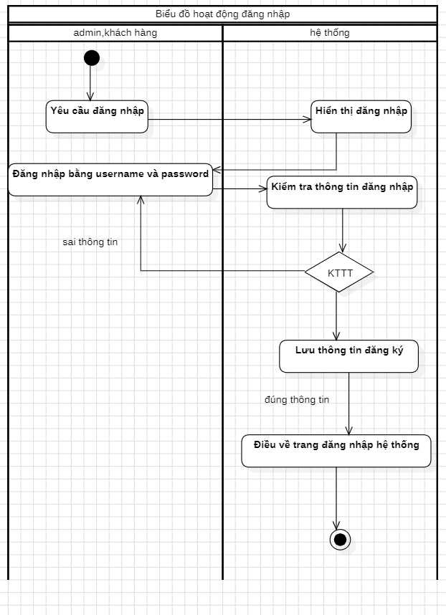

**1. Tên biểu đồ hoạt động:** Đăng ký

**2. Mô tả chức năng:**

Chức năng đăng ký cho phép tác nhân truy cập vào hệ thống quản lý tin tức điện tử đăng ký tài khoản để sử dụng hệ thống.

**3. Các tác nhân liên quan:**

* Admin, khách hàng
* Hệ thống

**4. Các bước chi tiết:**

1. Người dùng mở trang đăng ký: Hệ thống hiển thị form đăng ký.
2. Người dùng nhập điền vào form đăng ký: Người dùng điền thông tin vào các trường: Tên tài khoản, họ đệm, tên, email, mật khẩu, xác nhận mật khẩu.
3. Người dùng nhấn nút "Đăng ký": Hệ thống nhận thông tin đăng ký từ người dùng.
4. Hệ thống kiểm tra thông tin đăng ký:

* Hệ thống kiểm tra tính hợp lệ của thông tin.
* Nếu thông tin hợp lệ, hệ thống xác thực thông tin đăng ký và lưu vào cơ sở dữ liệu.
* Nếu thông tin không hợp lệ, hệ thống hiển thị thông báo lỗi và yêu cầu người dùng nhập lại thông tin.

1. Thông tin hợp lệ:

* Hệ thống lưu thông tin đăng ký.
* Hệ thống tạo token xác thực cho người dùng.
* Điều hướng vào trang đăng nhập hệ thống

1. Thông tin không hợp lệ:

* Hệ thống hiển thị thông báo lỗi và yêu cầu người dùng nhập lại thông tin.

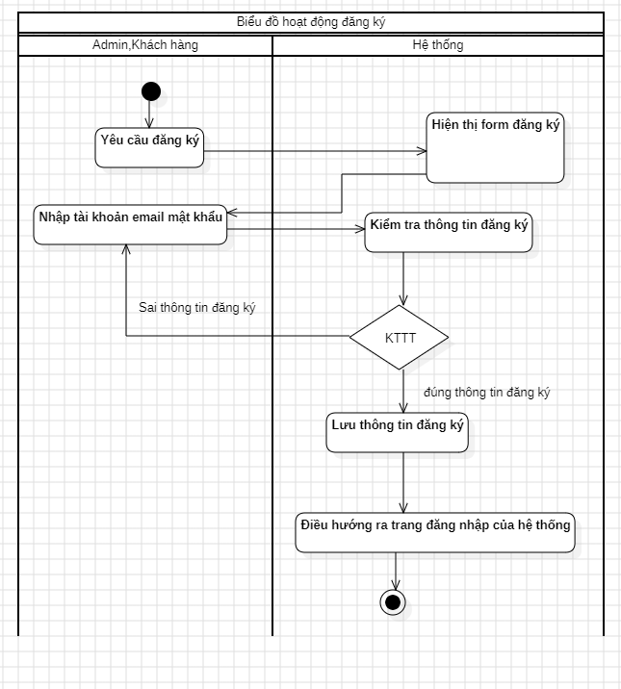

**1. Tên biểu đồ hoạt động**

Tìm kiếm sản phẩm theo tên

**2. Mô tả chức năng**

Biểu đồ này mô tả quy trình khách hàng thực hiện để tìm kiếm sản phẩm dựa trên tên. Chức năng này giúp khách hàng nhanh chóng tìm được sản phẩm mong muốn từ cơ sở dữ liệu và hiển thị kết quả phù hợp.

**3. Các tác nhân liên quan**

* Khách hàng: Người sử dụng chức năng tìm kiếm để tìm sản phẩm.
* Hệ thống: Xử lý yêu cầu tìm kiếm và trả về kết quả phù hợp.

**4. Các bước chi tiết:**

1. Người dùng mở trang tìm kiếm:

* Hệ thống hiển thị giao diện tìm kiếm với trường nhập liệu cho từ khóa.

1. Người dùng nhập từ khóa tìm kiếm:

* Người dùng điền từ khóa cần tìm vào trường nhập dữ liệu.

1. Người dùng bấm nút "Tìm kiếm":

* Hệ thống nhận từ khóa tìm kiếm từ người dùng.

1. Hệ thống kiểm tra tính hợp lệ của từ khóa:

* Hệ thống kiểm tra từ khóa có trống hay không:
* Từ khóa hợp lệ: Chuyển sang bước tiếp theo.
* Từ khóa không hợp lệ: Hiển thị thông báo lỗi và yêu cầu người dùng nhập lại từ khóa.

1. Hệ thống tìm kiếm sản phẩm:

* Hệ thống tìm kiếm các sản phẩm trong cơ sở dữ liệu khớp với từ khóa.

1. Hệ thống hiển thị kết quả tìm kiếm:

* Hệ thống hiển thị danh sách các sản phẩm phù hợp với từ khóa cho người dùng.

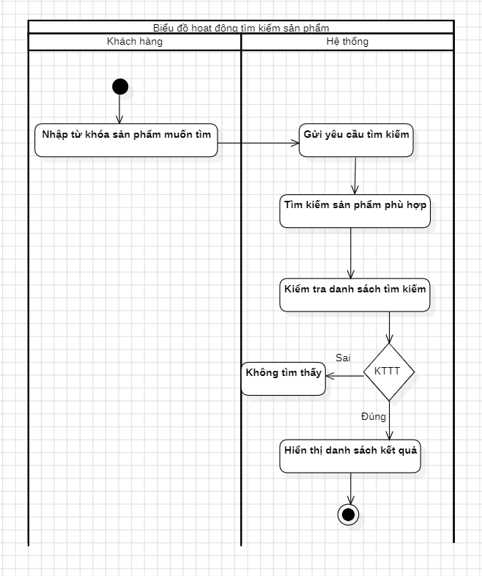

**1. Tên biểu đồ hoạt động:**

Sản phẩm được thêm vào giỏ hàng

**2. Mô tả chức năng:**

* Biểu đồ hoạt động cho chức năng thêm sản phẩm của khách hàng vào giỏ hàng . Chức năng này giúp khách hàng lưu sản phẩm muốn mua, xem lại, chỉnh sửa hoặc xóa trước khi tiến hành thanh toán.

**3. Các tác nhân liên quan:**

* Khách hàng
* Hệ thống

**4. Các bước chi tiết:**

1. Khách hàng chọn sản phẩm bấm thêm vào giỏ hàng
2. Hiển thị giao diện thêm sản phẩm
3. Khách hàng nhập thông tin với các tùy chọn cần thiết: số lượng, kích thước
4. Khách hàng bấm thêm
5. Hệ thống kiểm tra tính hợp lệ của dữ liệu:

* Số lượng sản phẩm còn tồn kho.
* Giới hạn số lượng mua tối đa.

1. Xử lý kết quả kiểm tra:

* Nếu thông tin hợp lệ, hệ thống sẽ thực hiện bước tiếp theo
* Nếu có lỗi, hệ thống sẽ thông báo lỗi và yêu cầu người dùng chỉnh sửa thông tin ( quay về bước 4)

1. Lưu sản phẩm vào cơ sở dữ liệu:

* Thông tin hợp lệ sẽ được lưu vào cơ sở dữ liệu.

1. Hiển thị thông báo kết quả:

* Hệ thống thông báo cho người dùng sản phẩm đã được thêm vào giỏ hàng.

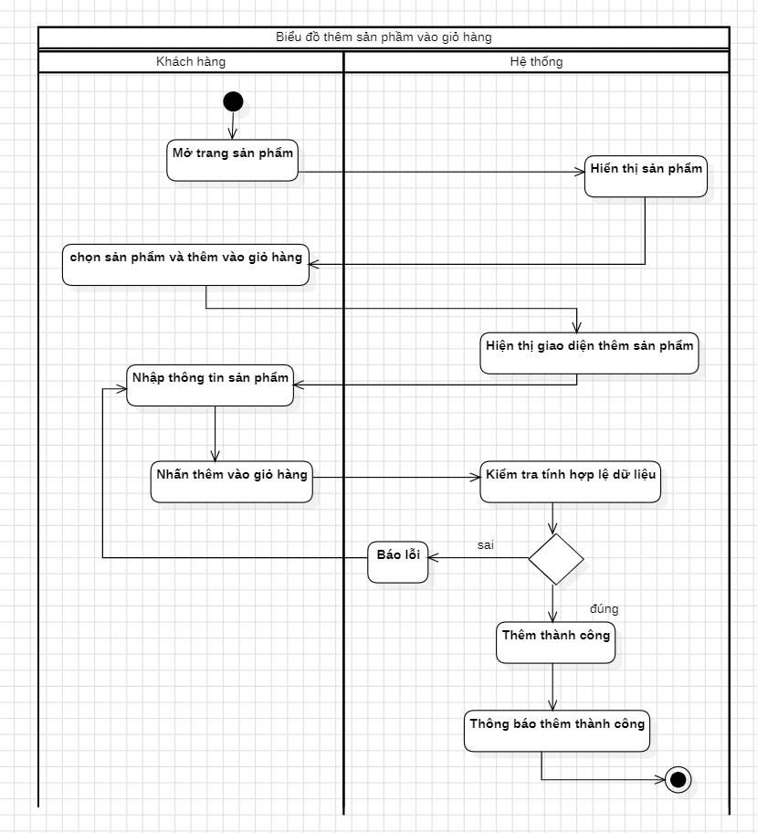

**1. Tên biểu đồ hoạt động:**

Sửa sản phẩm có trong giỏ hàng

**2. Mô tả chức năng:**

Biểu đồ hoạt động sửa sản phẩm hướng dẫn từng bước mà một khách hàng cần thực hiện để chỉnh sửa sản phẩm, từ khi chọn sản phẩm cần sửa cho đến khi hoàn tất quá trình cập nhật.

**3. Các tác nhân liên quan:**

* Khách hàng
* Hệ thống

**4. Các bước chi tiết:**

1. Khách hàng mở giỏ hàng
2. Hệ thống hiển thị danh sách sản phẩm
3. Khách hàng chọn sản phẩm cần sửa
4. Hệ thống hiển thị giao diện sửa sản phẩm
5. Khách hàng nhập thông tin muốn sửa

* Sửa thứ tự sản phẩm

1. Khách hàng click nút “sửa” để gửi yêu cầu sửa sản phẩm
2. Kiểm tra tính hợp lệ của dữ liệu

* Hệ thống kiểm tra tính hợp lệ của các thông tin đã chỉnh sửa:

1. **Xử lý kết quả kiểm tra:**

* Nếu thông tin hợp lệ, hệ thống sẽ thực hiện cập nhật cơ sở dữ liệu.
* Nếu có lỗi, hệ thống sẽ thông báo lỗi và yêu cầu người dùng chỉnh sửa thông tin.(quay lại bước 5).

1. Lưu sản phẩm vào cơ sở dữ liệu:

* Thông tin hợp lệ sẽ được lưu vào cơ sở dữ liệu.

1. Hiển thị thông báo kết quả:

* Hệ thống thông báo cho người dùng sửa sản phẩm thành công.

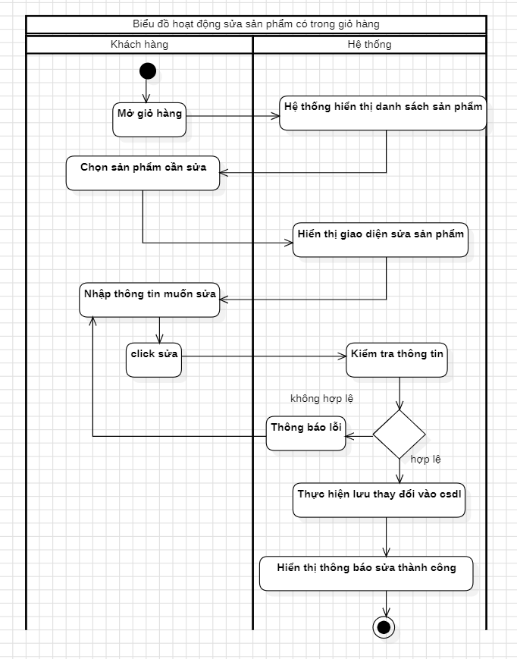

**1. Tên biểu đồ hoạt động:** Xóa sản phẩm khỏi giỏ hàng

**2. Mô tả chức năng:**

Khách hàng thực hiện việc xóa một sản phẩm từ danh sách các sản phẩm có trong giỏ hàng. Chức năng này bao gồm các bước từ việc chọn sản phẩm, xác nhận xóa đến cập nhật cơ sở dữ liệu để loại bỏ sản phẩm.

**3. Các tác nhân liên quan:**

* Khách hàng
* Hệ thống

**4. Các bước chi tiết:**

1. Khách hàng mở giỏ hàng
2. Hệ thống hiển thị danh sách sản phẩm
3. Khách hàng chọn sản phẩm cần xóa
4. Hệ thống hiển thị xác nhận xóa:

* Khách hàng cần chọn "Xóa" hoặc "Không" xóa sản phẩm

1. Khách hàng xác nhận xóa
2. Hệ thống thực hiện hành động xóa sản phẩm

* Xóa thành công hệ thống thực hiện xóa khỏi cơ sở dữ liệu và thông báo xóa thành công.
* Xóa không thành công hệ thống hiện thị xóa không thành công.

1. Cập nhật giao diện giỏ hàng:

* Hệ thống làm mới danh sách sản phẩm để phản ánh sự thay đổi sau khi sản phẩm đã bị xóa.

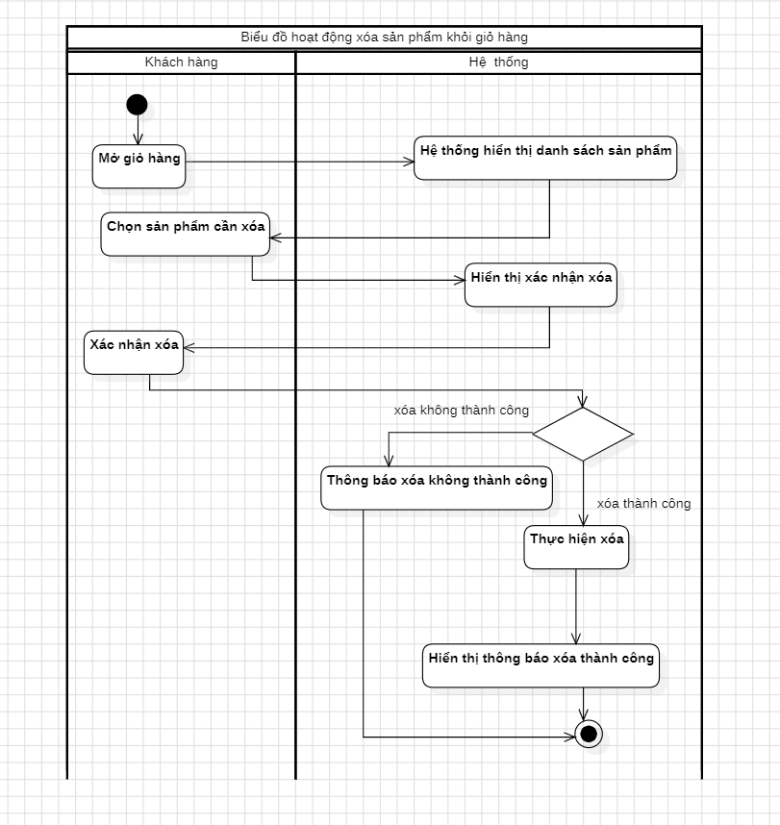

**Biểu đồ hoạt động: Mua sản phẩm**

**1. Tên biểu đồ hoạt động:** Mua sản phẩm

**2. Mô tả chức năng:**

Biểu đồ hoạt động này mô tả quy trình mua sản phẩm trên hệ thống thương mại điện tử, nơi khách hàng có thể lựa chọn giữa hai phương thức thanh toán: trả trước hoặc trả sau. Chức năng này bao gồm các bước từ việc chọn sản phẩm, xác nhận thông tin, đến việc thanh toán và giao hàng.

**3. Các tác nhân liên quan:**

Khách hàng: Người chọn và mua sản phẩm, thực hiện các thao tác thanh toán.

Hệ thống: Xử lý thông tin đơn hàng, thanh toán và giao hàng.

Ngân hàng/Thanh toán: Xử lý thanh toán (bao gồm cả phương thức trả trước và trả sau).

Nhà cung cấp: Cung cấp sản phẩm và giao hàng cho khách hàng.

**4. Các bước chi tiết:**

Bước 1) Khách hàng duyệt sản phẩm

* Khách hàng truy cập website và duyệt các sản phẩm cần mua.

Bước 2) Chọn sản phẩm và thêm vào giỏ hàng

* Khách hàng chọn sản phẩm và thêm vào giỏ hàng.

Bước3) Chọn phương thức thanh toán

* Khách hàng chọn phương thức thanh toán:
* Trả trước: Thanh toán ngay lập tức qua các hình thức như thẻ tín dụng, ví điện tử, hoặc chuyển khoản ngân hàng.
* Trả sau: Chọn trả sau thông qua các dịch vụ tài chính hoặc hình thức trả kỳ hạn.

Bước4.Kiểm tra thông tin giỏ hàng

* Hệ thống kiểm tra giỏ hàng của khách hàng: Sản phẩm còn hàng, số lượng đúng, và địa chỉ giao hàng hợp lệ.

Bước5. Xác nhận thông tin và thanh toán

* Nếu trả trước: Hệ thống gửi yêu cầu thanh toán qua ngân hàng/ ví điện tử. Khách hàng thanh toán ngay và nhận thông báo xác nhận.
* Nếu trả sau: Hệ thống ghi nhận lựa chọn trả sau và xác nhận với dịch vụ tài chính, xác minh các điều kiện trả sau.

Bước6. Xử lý đơn hàng

* + Sau khi thanh toán thành công (hoặc ghi nhận thanh toán trả sau), hệ thống xác nhận đơn hàng và gửi thông tin cho nhà cung cấp để giao sản phẩm.

Bước7) Giao hàng

* + Nhà cung cấp chuẩn bị và gửi sản phẩm đến địa chỉ khách hàng.

Bước8) Hoàn tất giao dịch

* + Sau khi sản phẩm được giao, khách hàng nhận được sản phẩm. Nếu là phương thức trả sau, khách hàng nhận thông tin về thời gian thanh toán sau.

*Phản hồi cuối cùng:*

* + Nếu thanh toán thành công, khách hàng nhận được thông báo về tình trạng đơn hàng.
  + Nếu thanh toán thất bại (trong trường hợp trả trước), khách hàng sẽ được yêu cầu thử lại.

**1. Tên biểu đồ hoạt động:** Thêm sản phẩm

**2. Mô tả chức năng:**

Biểu đồ hoạt động cho chức năng thêm sản phẩm chi tiết các bước và quyết định trong quá trình từ khi người dùng(Admin, Khách hàng) bắt đầu đến khi hoàn tất việc thêm một sản phẩm mới.

**3. Các tác nhân liên quan:**

* Admin, khách hàng
* Hệ thống

**4. Các bước chi tiết:**

1. Người dùng mở giao diện thêm sản phẩm
2. Hệ thống hiển thị trang quản lý sản phẩm
3. Người dùng chọn thêm sản phẩm
4. Hệ thống hiển thị giao diện thêm sản phẩm
5. Nhập thông tin sản phẩm

* Người dùng nhập các thông tin cần thiết cho sản phẩm bao gồm:
* Tên sản phẩm
* Mô tả
* Nội dung
* Ảnh sản phẩm
* Loại

1. Người dùng nhấn nút đăng tải
2. Hệ thống kiểm tra tính hợp lệ của dữ liệu:

* Hệ thống kiểm tra các thông tin nhập vào để đảm bảo tính hợp lệ, bao gồm:
* Tên sản phẩm và nội dung không được để trống.
* Độ dài của tiêu đề và nội dung nằm trong giới hạn cho phép.
* Danh mục và đơn hàng phải tồn tại trong hệ thống.

1. Xử lý kết quả kiểm tra:

* Nếu thông tin hợp lệ, hệ thống sẽ thực hiện bước tiếp theo
* Nếu có lỗi, hệ thống sẽ thông báo lỗi và yêu cầu người dùng chỉnh sửa thông tin( quay về bước 5)

1. Lưu sản phẩm vào cơ sở dữ liệu:

* Thông tin hợp lệ sẽ được lưu vào cơ sở dữ liệu.

1. Hiển thị thông báo kết quả:

* Hệ thống thông báo cho người dùng biết sản phẩm đã được thêm thành công.

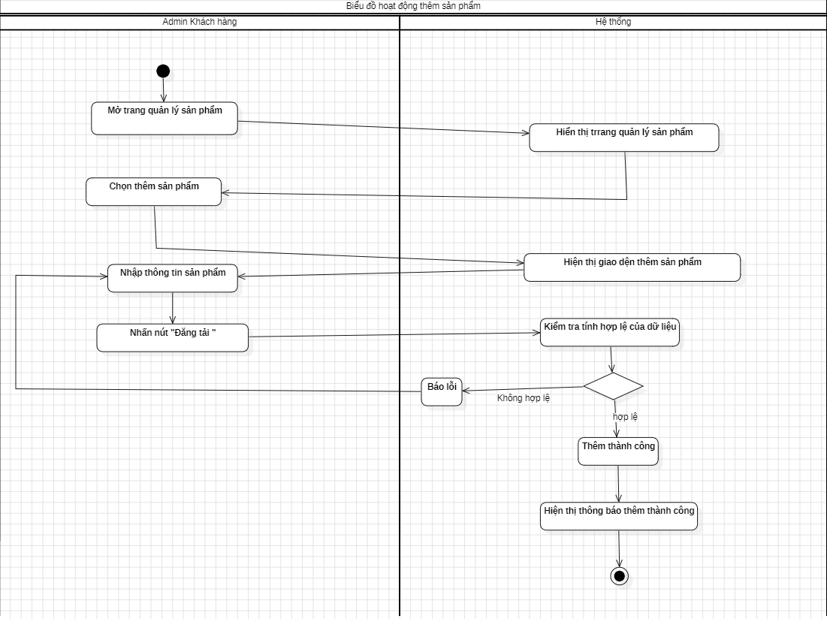

Hình 2.14. Biểu đồ hoạt động chức năng thêm sản phẩm

#### **Biểu đồ hoạt động chức năng sửa sản phẩm**

* **Đặc tả biểu đồ hoạt động chức năng Sửa sản phẩm:**

**1. Tên biểu đồ hoạt động:** Sửa sản phẩm

**2. Mô tả chức năng:**

Biểu đồ hoạt động sửa sản phẩm hướng dẫn từng bước mà một người dùng (Admin, Quản trị nội dung, Tác giả) cần thực hiện để chỉnh sửa thông tin sản phẩm, từ khi chọn sản phẩm cần sửa cho đến khi hoàn tất quá trình cập nhật.

**3. Các tác nhân liên quan:**

* Admin, khách hàng
* Hệ thống

**4. Các bước chi tiết:**

1. Người dùng mở trang quản lý sản phẩm:
2. Hệ thống hiển thị trang quản lý sản phẩm
3. Người dùng tìm kiếm sản phẩm cần sửa
4. Hệ thống hiển thị giao diện sửa sản phẩm
5. Người dùng nhập thông tin muốn sửa

* Người dùng cập nhật các thông tin như tiêu đề, nội dung, đơn hàng, và các thông tin khác.

1. Người dùng click nút “cập nhật” để gửi yêu cầu cập nhật sản phẩm.
2. Kiểm tra tính hợp lệ của dữ liệu

* Hệ thống kiểm tra tính hợp lệ của các thông tin đã chỉnh sửa:
* Tiêu đề và nội dung không được để trống.
* Độ dài tiêu đề và nội dung nằm trong giới hạn cho phép.
* Đơn hàng phải hợp lệ và tồn tại trong hệ thống.

1. **Xử lý kết quả kiểm tra**

* Nếu thông tin hợp lệ, hệ thống sẽ thực hiện cập nhật cơ sở dữ liệu.
* Nếu có lỗi, hệ thống sẽ thông báo lỗi và yêu cầu người dùng chỉnh sửa thông tin.(quay lại bước 5).

1. Lưu sản phẩm vào cơ sở dữ liệu:

* Thông tin hợp lệ sẽ được lưu vào cơ sở dữ liệu.

1. Hiển thị thông báo kết quả:

* Hệ thống thông báo cho người dùng sửa sản phẩm đã thành công.

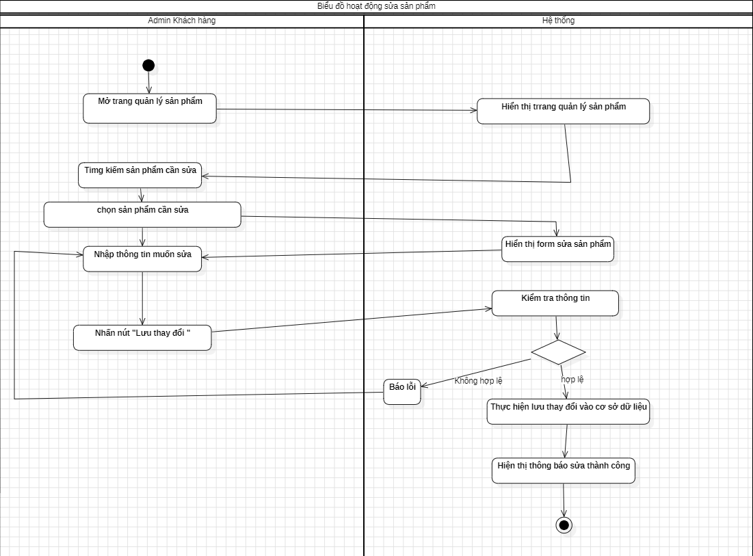

Hình 2.15. Biểu đồ hoạt động chức năng sửa sản phẩm

#### **Biểu đồ hoạt động chức năng xóa sản phẩm**

* **Đặc tả biểu đồ hoạt động chức năng Xóa sản phẩm:**

**1. Tên biểu đồ hoạt động:** Sửa sản phẩm

**2. Mô tả chức năng:**

Người dùng thực hiện việc xóa một sản phẩm từ danh sách các sản phẩm hiện có trên hệ thống. Chức năng này bao gồm các bước từ việc chọn sản phẩm, xác nhận xóa đến cập nhật cơ sở dữ liệu để loại bỏ sản phẩm.

**3. Các tác nhân liên quan:**

* Admin, Khách hàng
* Hệ thống

**4. Các bước chi tiết:**

1. Người dùng mở trang quản lý sản phẩm
2. Hệ thống hiển thị trang quản lý sản phẩm
3. Người dùng tìm kiếm sản phẩm cần xóa
4. Hệ thống hiển thị xác nhận xóa:

* Hệ thống yêu cầu người dùng xác nhận lại hành động xóa để tránh những sai sót không mong muốn.
* Người dùng cần chọn "Xóa" hoặc "Không" xóa sản phẩm.

1. Người dùng xác nhận xóa
2. Hệ thống thực hiện hành động xóa sản phẩm

* Xóa thành công hệ thống thực hiện xóa khỏi cơ sở dữ liệu và thông báo xóa thành công.
* Xóa không thành công hệ thống hiện thị xóa không thành công.

1. Cập nhật giao diện người dùng

* Hệ thống làm mới danh sách sản phẩm để phản ánh sự thay đổi sau khi sản phẩm đã bị xóa.

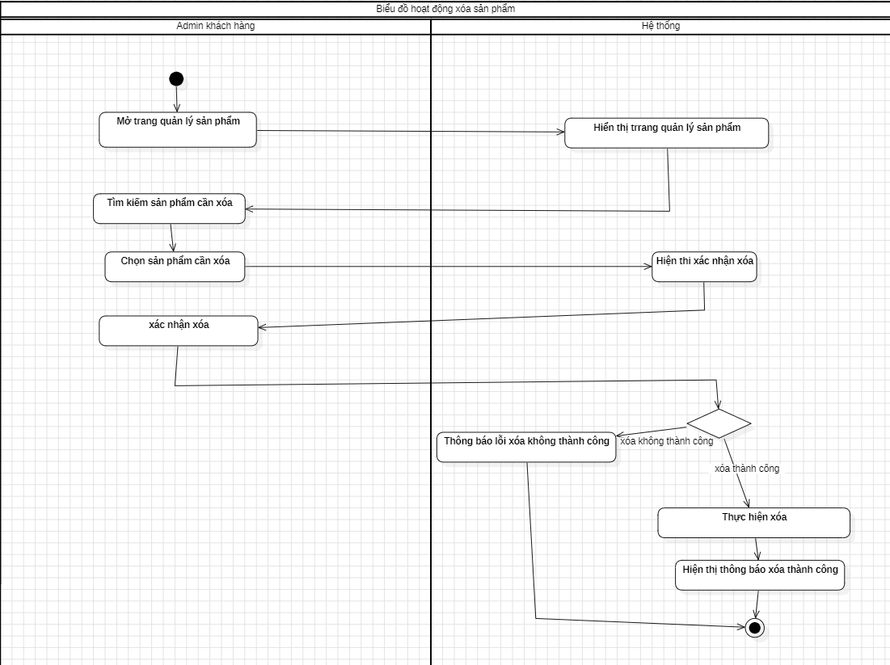

**1. Tên biểu đồ hoạt động:** Thêm danh mục

**2. Mô tả chức năng:**

Biểu đồ hoạt động cho chức năng thêm danh mục chi tiết các bước và quyết định trong quá trình từ khi người dùng(Admin) bắt đầu đến khi hoàn tất việc thêm một danh mục mới.

**3. Các tác nhân liên quan:**

* Admin
* Hệ thống

**4. Các bước chi tiết:**

1. Người dùng mở giao diện thêm danh mục
2. Hệ thống hiển thị trang quản lý danh mục
3. Người dùng chọn thêm danh mục
4. Hệ thống hiển thị giao diện thêm danh mục
5. Nhập thông tin danh mục:

* Người dùng nhập các thông tin cần thiết cho danh mục bao gồm:
* Tên danh mục

1. Người dùng nhấn nút đăng tải
2. Hệ thống kiểm tra tính hợp lệ của dữ liệu:

* Hệ thống kiểm tra các thông tin nhập vào để đảm bảo tính hợp lệ, bao gồm:
* Tên danh mục không được để trống.
* Độ dài của tiêu đề và nội dung nằm trong giới hạn cho phép.

1. Xử lý kết quả kiểm tra:

* Nếu thông tin hợp lệ, hệ thống sẽ thực hiện bước tiếp theo
* Nếu có lỗi, hệ thống sẽ thông báo lỗi và yêu cầu người dùng chỉnh sửa thông tin( quay về bước 5)

1. Lưu danh mục vào cơ sở dữ liệu:

* Thông tin hợp lệ sẽ được lưu vào cơ sở dữ liệu.

1. Hiển thị thông báo kết quả:

* Hệ thống thông báo cho người dùng biết bài viết đã được thêm thành công.

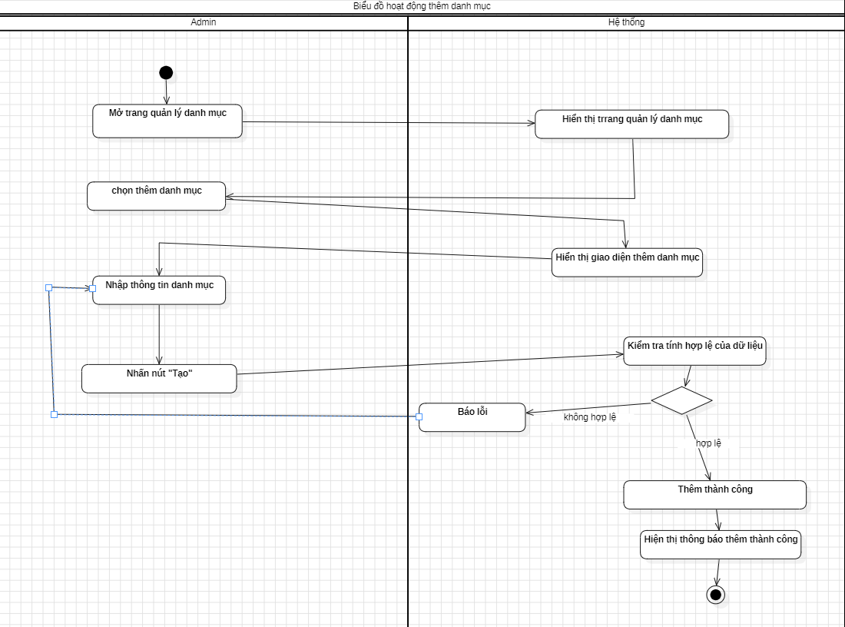

Hình 2.17. Biểu đồ hoạt động chức năng thêm danh mục

#### **Biểu đồ hoạt động chức năng xóa danh mục**

* **Đặc tả biểu đồ hoạt động chức năng Xóa danh mục:**

**1. Tên biểu đồ hoạt động:** Xóa danh mục

**2. Mô tả chức năng:**

Người dùng thực hiện việc xóa một danh mục từ danh sách các danh mục hiện có trên hệ thống. Chức năng này bao gồm các bước từ việc chọn danh mục, xác nhận xóa đến cập nhật cơ sở dữ liệu để loại bỏ danh mục.

**3. Các tác nhân liên quan:**

* Admin
* Hệ thống

**4. Các bước chi tiết:**

1. Người dùng mở trang quản lý danh mục
2. Hệ thống hiển thị trang quản lý danh mục
3. Người dùng tìm kiếm danh mụccần xóa
4. Hệ thống hiển thị xác nhận xóa:

* Hệ thống yêu cầu người dùng xác nhận lại hành động xóa để tránh những sai sót không mong muốn.
* Người dùng cần chọn "Xóa" hoặc "Không" xóa danh mục.

1. Người dùng xác nhận xóa
2. Hệ thống thực hiện hành động xóa danh mục

* Xóa thành công hệ thống thực hiện xóa khỏi cơ sở dữ liệu và thông báo xóa thành công.
* Xóa không thành công hệ thống hiện thị xóa không thành công.

1. Cập nhật giao diện người dùng:

* Hệ thống làm mới danh sách danh mục để phản ánh sự thay đổi sau khi danh mục đã bị xóa.

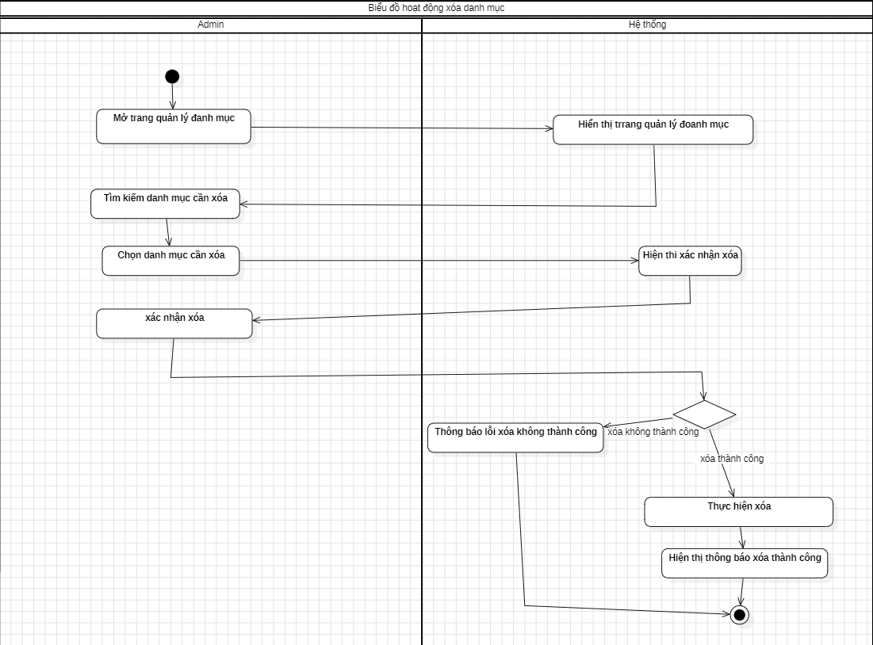

Hình 2.18. Biểu đồ hoạt động chức năng xóa danh mục

#### **Biểu đồ hoạt động chức năng sửa danh mục**

* **Đặc tả biểu đồ hoạt động chức năng Sửa danh mục:**

**1. Tên biểu đồ hoạt động:** Sửa danh mục

**2. Mô tả chức năng:**

Biểu đồ hoạt động sửa danh mục hướng dẫn từng bước mà một người dùng (Admin) cần thực hiện để chỉnh sửa thông tin danh mục, từ khi chọn danh mục cần sửa cho đến khi hoàn tất quá trình cập nhật.

**3. Các tác nhân liên quan:**

* Admin
* Hệ thống

**4. Các bước chi tiết:**

1. Người dùng mở trang quản lý danh mục
2. Hệ thống hiển thị trang quản lý danh mục
3. Người dùng tìm kiếm danh mục cần sửa
4. Hệ thống hiển thị giao diện sửa danh mục
5. Người dùng nhập thông tin muốn sửa

* Người dùng cập nhật các thông tin như tên danh mục.

1. Người dùng click nút “Cập nhật” để gửi yêu cầu cập nhật danh mục.
2. Kiểm tra tính hợp lệ của dữ liệu

* Hệ thống kiểm tra tính hợp lệ của các thông tin đã chỉnh sửa:
* Tên danh mục không được để trống.
* Độ dài nằm trong giới hạn cho phép.

1. **Xử lý kết quả kiểm tra:**

* Nếu thông tin hợp lệ, hệ thống sẽ thực hiện cập nhật cơ sở dữ liệu.
* Nếu có lỗi, hệ thống sẽ thông báo lỗi và yêu cầu người dùng chỉnh sửa thông tin.(quay lại bước 5).

1. Lưu danh mụcvào cơ sở dữ liệu:

* Thông tin hợp lệ sẽ được lưu vào cơ sở dữ liệu.

1. Hiển thị thông báo kết quả:

* Hệ thống thông báo cho người dùng sửa danh mục đã thành công.

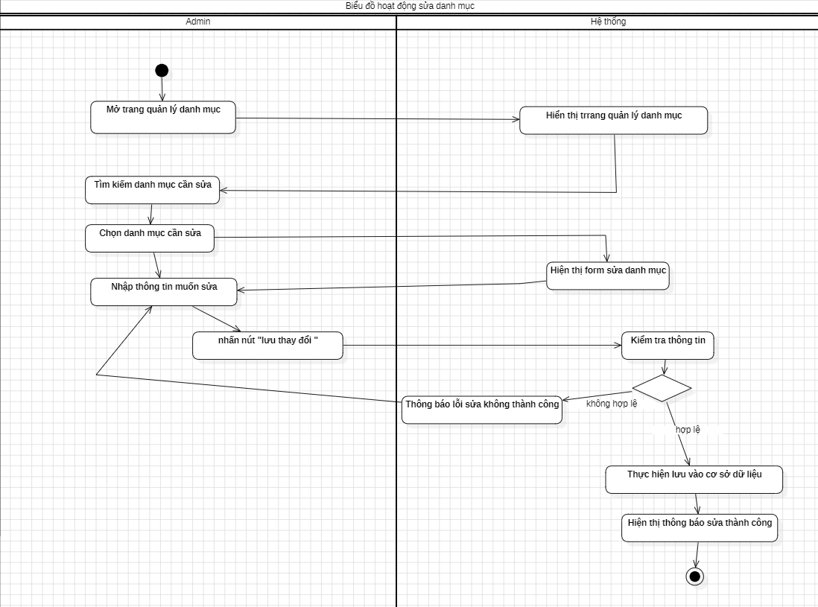

Hình 2.19. Biểu đồ hoạt động chức năng sửa danh mục

**1. Tên biểu đồ hoạt động:** Thêm người dùng

**2. Mô tả chức năng:**

Biểu đồ hoạt động cho chức năng thêm người dùng chi tiết các bước và quyết định trong quá trình từ khi Admin bắt đầu đến khi hoàn tất việc thêm một người dùng mới.

**3. Các tác nhân liên quan:**

* Admin
* Hệ thống

**4. Các bước chi tiết:**

1. Admin mở giao diện thêm người dùng
2. Hệ thống hiển thị trang quản lý người dùng
3. Admin chọn thêm người dùng
4. Hệ thống hiển thị giao diện thêm người dùng
5. Nhập thông tin người dùng:

* Admin nhập các thông tin cần thiết cho thể loại bao gồm:
* Tên người dùng
* Tên tài khoản
* Mật khẩu
* Xác nhận mật khẩu
* Vai trò
* Email
* Số điện thoại

1. Admin nhấn nút “tạo”
2. Hệ thống kiểm tra tính hợp lệ của dữ liệu:

* Hệ thống kiểm tra các thông tin nhập vào để đảm bảo tính hợp lệ, bao gồm:
* Đảm bảo các trường thông tin không được để trống.
* Độ dài của tên người dùng và tên tài khoản nằm trong giới hạn cho phép.

1. Xử lý kết quả kiểm tra:

* Nếu thông tin hợp lệ, hệ thống sẽ thực hiện bước tiếp theo
* Nếu có lỗi, hệ thống sẽ thông báo lỗi và yêu cầu người dùng chỉnh sửa thông tin(quay về bước 5)

1. Lưu người dùng vào cơ sở dữ liệu:

* Thông tin hợp lệ sẽ được lưu vào cơ sở dữ liệu.

1. Hiển thị thông báo kết quả:

* Hệ thống thông báo cho Admin biết người dùng đã được thêm thành công.

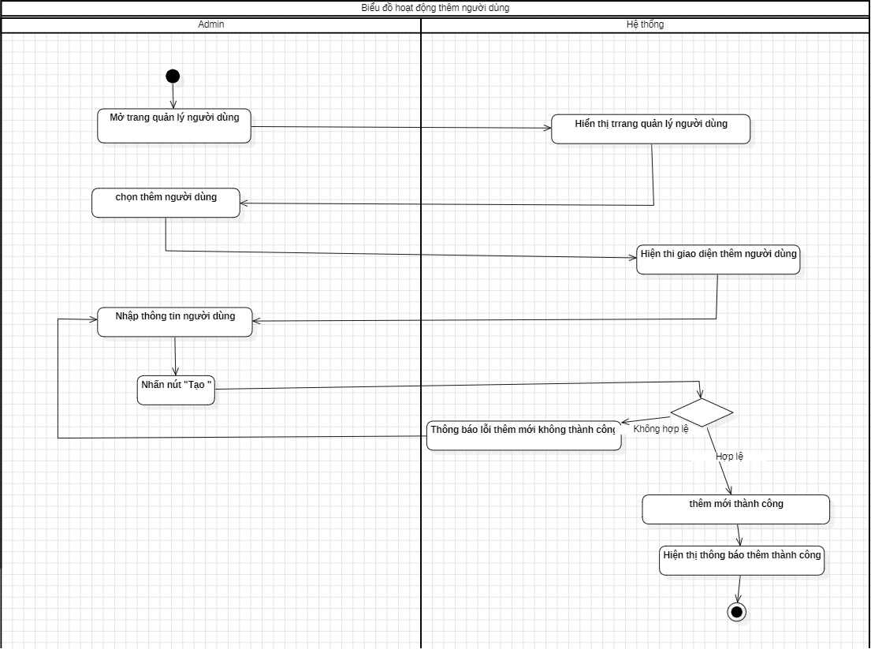

Hình 2.23. Biểu đồ hoạt động chức năng thêm người dùng

#### **Biểu đồ hoạt động chức năng sửa người dùng**

* **Đặc tả biểu đồ hoạt động chức năng Sửa người dùng:**

**1. Tên biểu đồ hoạt động:** Sửa người dùng

**2. Mô tả chức năng:**

Biểu đồ hoạt động sửa thể loại hướng dẫn từng bước mà Admin cần thực hiện để chỉnh sửa thông tin người dùng, từ khi chọn người dùng cần sửa cho đến khi hoàn tất quá trình cập nhật.

**3. Các tác nhân liên quan:**

* Admin
* Hệ thống

**4. Các bước chi tiết:**

1. Admin mở trang quản lý người dùng
2. Hệ thống hiển thị trang quản lý người dùng
3. Admin tìm kiếm người dùng cần sửa
4. Hệ thống hiển thị giao diện sửa thể loại
5. Admin nhập thông tin muốn sửa

* Admin cập nhật các thông tin như :
* Tên người dùng
* Tên tài khoản
* Mật khẩu
* Xác nhận mật khẩu
* Vai trò
* Email
* Số điện thoại

1. Admin click nút “Cập nhật” để gửi yêu cầu cập nhật người dùng.
2. Kiểm tra tính hợp lệ của dữ liệu

* Hệ thống kiểm tra tính hợp lệ của các thông tin đã chỉnh sửa:
* Đảm bảo các trường thông tin không được để trống.
* Độ dài nằm trong giới hạn cho phép.

1. **Xử lý kết quả kiểm tra:**

* Nếu thông tin hợp lệ, hệ thống sẽ thực hiện cập nhật cơ sở dữ liệu.
* Nếu có lỗi, hệ thống sẽ thông báo lỗi và yêu cầu Admin chỉnh sửa thông tin.(quay lại bước 5).

1. Lưu người dùng vào cơ sở dữ liệu:

* Thông tin hợp lệ sẽ được lưu vào cơ sở dữ liệu.

1. Hiển thị thông báo kết quả:

* Hệ thống thông báo cho admin sửa người dùng đã thành công.

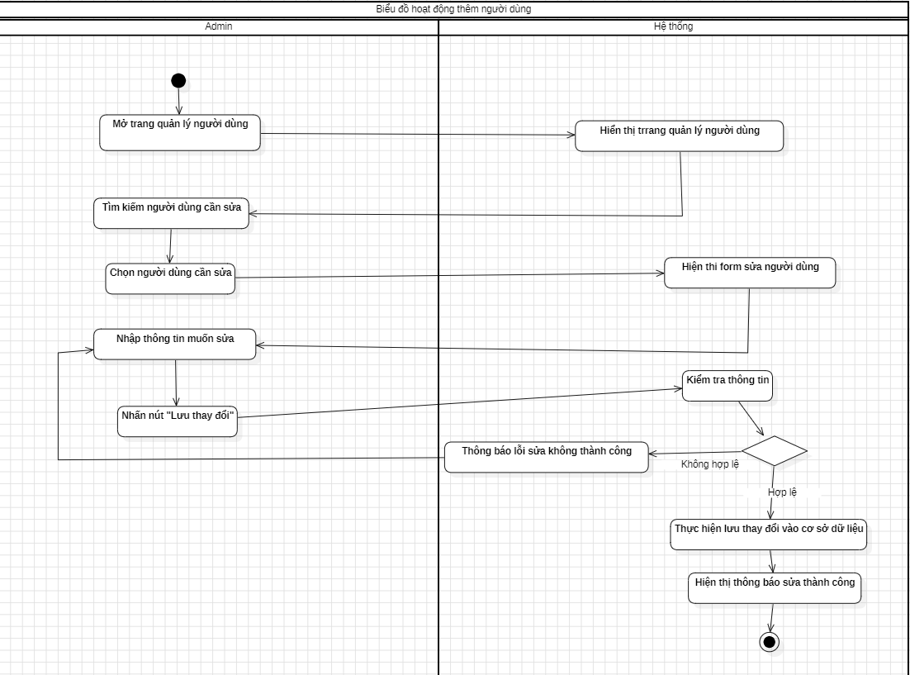

Hình 2.24. Biểu đồ hoạt động chức năng sửa người dùng

#### **Biểu đồ hoạt động chức năng xóa người dùng**

* **Đặc tả biểu đồ hoạt động chức năng Xóa người dùng:**

**1. Tên biểu đồ hoạt động:** Xóa người dùng

**2. Mô tả chức năng:**

Admin thực hiện việc xóa một người dùng từ danh sách các người dùng hiện có trên hệ thống. Chức năng này bao gồm các bước từ việc chọn người dùng, xác nhận xóa đến cập nhật cơ sở dữ liệu để loại bỏ thể loại.

**3. Các tác nhân liên quan:**

* Admin
* Hệ thống

**4. Các bước chi tiết:**

1. Admin mở trang quản lý người dùng
2. Hệ thống hiển thị trang quản lý người dùng
3. Admin tìm kiếm người dùng cần xóa
4. Hệ thống hiển thị xác nhận xóa:

* Hệ thống yêu cầu người dùng xác nhận lại hành động xóa để tránh những sai sót không mong muốn.
* Admin cần chọn "Xóa" hoặc "Không" xóa người dùng.

1. Admin xác nhận xóa
2. Hệ thống thực hiện hành động xóa người dùng

* Xóa thành công hệ thống thực hiện xóa khỏi cơ sở dữ liệu và thông báo xóa thành công.
* Xóa không thành công hệ thống hiện thị xóa không thành công.

1. Cập nhật giao diện người dùng:

* Hệ thống làm mới danh sách người dùng để phản ánh sự thay đổi sau khi người dùng đã bị xóa.

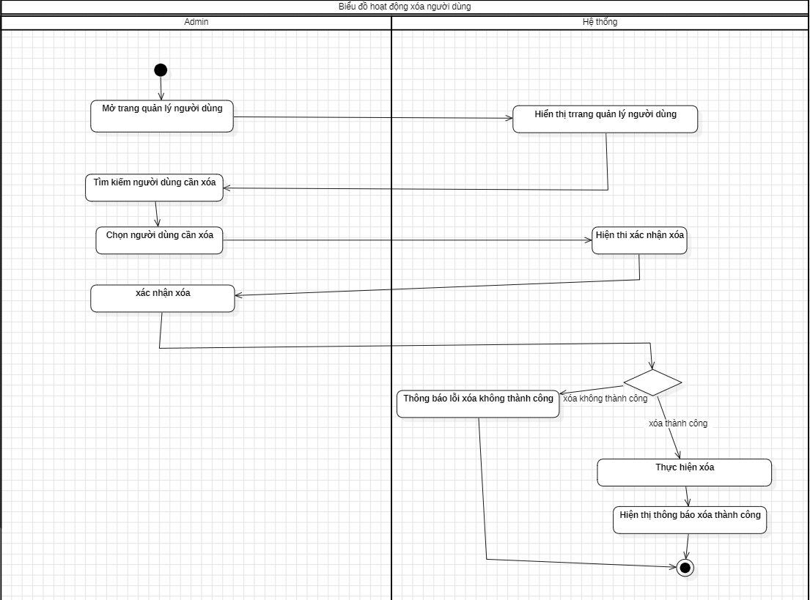

Hình 2.25. Biểu đồ hoạt động chức năng xóa người dùng